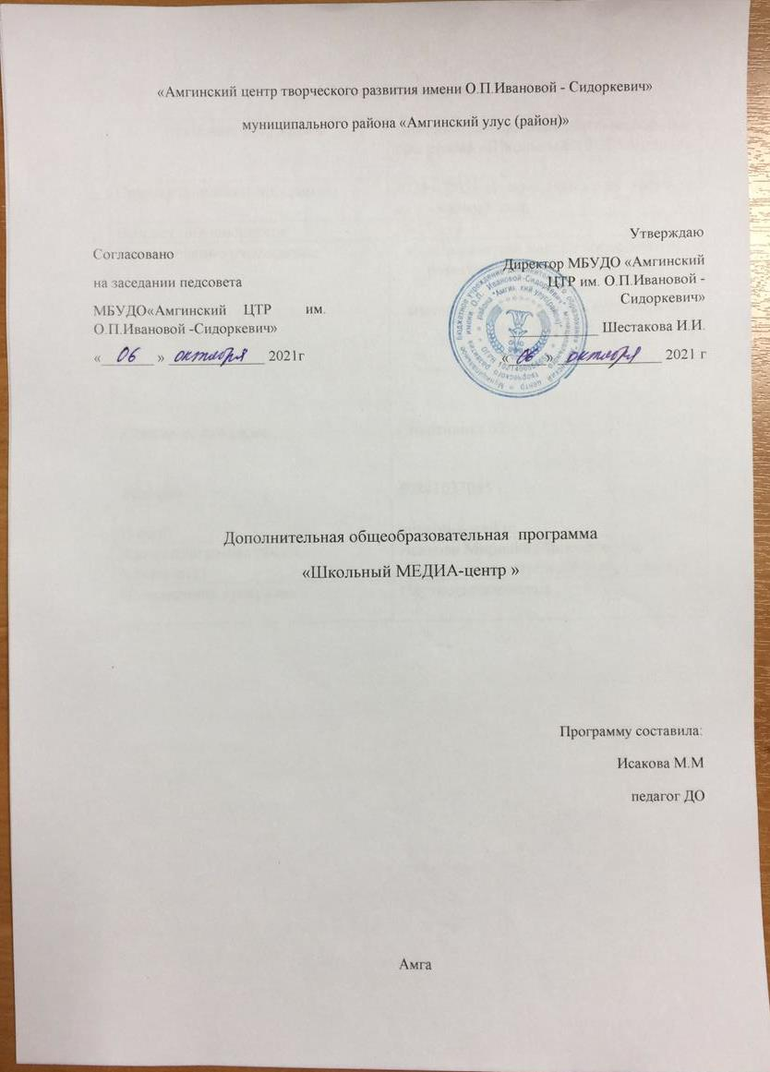

Паспорт программы
Название программы | Дополнительная общеобразовательная программа «Школьный МЕДИА-центр» »
Сроки реализации программы | 2021 – 2022 гг. программа рассчитана на 1 учебный год.
Возраст обучающихся | 10-17 лет
Наименование учреждение  Юридический адрес  Телефон  E-mail | «Амгинский центр творческого развития имени О.П.Ивановой - Сидоркевич»  муниципального района «Амгинский улус (район)»  Спортивная 42  89841037055  miyabll@mail.ru
Автор программа (ФИО, должность) | Исакова Мириана Мирославовна  Педагог дополнительного образования
Направления программы | Научно-техническое.

Пояснительная записка
Изменение информационной структуры общества требует нового подхода к формам работы с детьми. Получили новое развитие средства информации: глобальные компьютерные сети, телевидение, радио, мобильные телефонные сети. Новые информационные технологии должны стать инструментом для познания мира и осознания себя в нём, а не просто средством для получения удовольствия от компьютерных игр и «скачивания» тем для рефератов из Интернета. Окружающий нас мир таит в себе много проблем для подрастающего поколения молодежи. Проблемы сегодняшних подростков – принятие себя как ценности, укрепление веры в себя и свои силы, ощущение своей уникальности и неповторимости, появление представлений о возможностях своего «Я» на этом пути. Наше время – время активных предприимчивых, деловых людей. В стране созданы предпосылки для развития творческой инициативы, открыт широкий простор для выражения различных мнений, убеждений, оценок. Все это требует развития коммуникативных возможностей человека.
Программа рассчитана на работу с учащимися 10-17 лет. Включает в себя курс обучения 144 часа в год, т.е. 2 часа в неделю. Программа направлена на общекультурное и духовно-нравственное развитие личности. Практическая деятельность в создании школьных СМИ - это фактор развивающего обучения. Школьный МЕДИА-центр должны информировать как можно большее число учеников о всех событиях и мероприятиях, происходящих в школе. Данная деятельность позволяет решить как межличностные проблемы учащихся, так и внутри личностные конкретного подростка. Эта работа связана с соотнесением собственного замысла, творческого азарта с восприятием этого замысла другими, которыми являются и сверстники, и старшеклассники, и взрослые (учителя, родители). Реализация каждого замысла связана с исследованием и принятием решения. Школьники получают возможность реализовать свои способности в самых разнообразных видах деятельности: административно-организаторской, редакторской, журналистской, комментаторской, съемках сюжетов, монтаже видеороликов и т.д. Школьные СМИ отражают события, явления, мнения с точки зрения общечеловеческих ценностей: мира, добра, толерантности, здорового образа жизни и т.д. Недопустимо использование ненормативной лексики. Отражение же неформального общения той или иной возрастной группы допускается. Статьи и трансляции должны носить жизнеутверждающий, оптимистичный характер. Деятельность кружка основана на самостоятельной деятельности школьников. Средства массовой информации не могут не учитываться в качестве одного из важнейших компонентов образования, поскольку они несут значительное количество информации, которую можно эффективно использовать в системе образования школьников. В редакции газеты и телевизионной редакции обязательно сформируется небольшая группа тех, кто будет рассматривать журналистику как свое призвание. Им необходимо обеспечить условия для самообразования. Программа рассчитана на 1 год обучения по 2 часу в неделю. В кружок принимаются все желающие от 10 до 17 лет. Обучение происходит в разновозрастных группах по нескольким 3 направлениям (журналистика, отбор и редактирование материала, фотодело, дизайн, социология). Каждая группа выполняет работу по своему направлению, на своём уровне, после чего результаты объединяются. Учащиеся по желанию могут менять направление деятельности.
Сбор материала происходит в любых местах: это могут быть различные школьные мероприятия, футбольные турниры, экскурсии, походы в театры, выставочные залы, библиотеки и т.д. Итогом работы кружка является выпуск информационно-развлекательной газеты о школьной жизни. С помощью кружковой работы ребята вовлекаются во всю деятельность школы. Их вниманием охватываются все мероприятия, события. Это способствует объединению школьного коллектива, воспитывает непосредственный интерес, чуткость и внимание ко всему происходящему. Сегодня от учащихся школы требуются не только знания, но и активность, инициативность, способность принимать решения в трудной ситуации. Соответственно, необходимы такие изменения в организации процесса обучения, чтобы школьник мог применять полученные знания. А поскольку учебный процесс предоставляет мало возможностей для реализации чувства взрослости, то они находят другие возможности для его проявления. Задачей кружка является направить их в нужное русло.
Цель программы: достижение качественного уровня нравственной и информационной компетентностей личности школьника, способной осознавать ответственность за свою деятельность в процессе создания собственных видеороликов, интервьюирования. Приобщения учащихся к социуму людей, воспитание интереса к искусству кинематографа, к сьемке и монтажу фильмов, развитие творческих способностей учащихся.
Задачи программы
- Создание условий для включенности воспитанников в информационное и образовательное пространство, формируемое программой «Школьный медиацентр», с целью их самореализации и ориентации на социально-значимую деятельность;
- организация внеурочной деятельности и дополнительного образования детей;
- удержание от правонарушений, социализация учащихся, требующих особого контроля.
- Развитие творческих способностей;
- Развитие коммуникативных качеств личности.
- Воспитание самодисциплины,
- Создание условий для распространения информации о проведенных в лицее мероприятиях.

Программа кружка «Школьный креатив»- МЕДИА-центр нацелена на творческую самореализацию учащихся в общеобразовательной школы. Программа направлена на профориентации по специальности журналистика.
В ней использованы эффективные формы и методы работы со школьниками и мероприятия, обеспечивающие работу с одаренными детьми. «Школьный креатив МЕДИА-центр» используются различные формы деятельности учащихся: творческие проекты; круглые столы; тренинги «Берем интервью»; участие в рубрике «Вести из школы», регулярное опубликование видеороликов; конкурс видеороликов.
Школьные СМИ – это общественный голос школы, отражающий реальные проблемы сегодняшней жизни и воспитывающий стремление сообща решать возникающие вопросы и проблемы, что способствует формированию общественного мнения, воспитанию гражданской позиции учащихся, сплачивает коллектив в единое целое.
Коммуникативная. Подготовка газеты, видеоролика – дело коллективное, в процессе работы над выпуском дети общаются с разными людьми. Коллегиальное решение всех вопросов, общение способствуют развитию коммуникативных качеств учащихся.
Управленческая. Школьные СМИ – это самая оперативная форма передачи необходимой информации от управленческой структуры к подразделениям школы. Целесообразно использование для совершенствования руководства ученическими организациями. Координирующая. Различные подразделения школы через видеоролики согласуют свои действия, пропагандируют свои успехи и достижения, обсуждают свои трудности и проблемы.

Учебно - тематический план
№ п/п | Тема | Часы
 |  | всего | теория | практика
1 | Основы кружка «МЕДИА-центр» | 2 ч. | 2 ч. | -
2 | Компьютерная программа «Word Microsoft» | 4 ч. | 1 ч. | 3 ч.
3 | Множительная техника и её роль в СМИ | 2 ч. | 2 ч. | -
4 | «Фото-аппарат как им пользоваться | 6 ч. | 2 ч. | 4 ч.
5 | «Видео-камера» как им пользоваться | 2 ч. | 1 ч. | 1 ч.
6 | Сбор информации о мероприятиях, прошедших в сентябре, октябре, ноябре. | 4 ч. | 1 ч. | 3 ч.
7. | Выпуск информации на сайте школы(Instagram аккаунт,you tube канал | 2 ч. | - | 2 ч.
8. | История журналистики в России. История журналистики в Амгинском районе | 2 ч. | 2 ч. | -
9. | Что такое журналистика? | 4 ч | 4 ч | -
10. | Работа с микрофоном | 6 ч | 2 ч | 4 ч
11 | Интервью | 4 ч. | 1 ч. | 3 ч.
12 | Программы обработки видеофайлов | 4 ч. | 2 ч | 3 ч
13 | Подготовка текста и поиск информации для публикаций и видеороликов. | 2 ч. | 2 ч. | -
14 | Основы оформительской работы. Оформление Instagram аккаунта | 6 ч. | 4 ч. | 2 ч
 | - Теоретическая часть | 2 ч
 | - Мастер класс с SMM-щиком через ZOOM | 4 ч
15 | Сьемка теле-сюжета  -Взаимодействие оператора и журналиста по решению творческой задачи  - Основы телесюжета  -Алгоритм работы оператора при сьемке телесюжета | 12 ч.  2 ч  4 ч  6 ч. | 2 ч. | 10 ч
16 | Исследовательская работа «Выпускники АСОШ 1 падшие на полях ВОЙНЫ» | 10 ч. | 5 ч | 5 ч
17 | Выпуск школьных новостей, видеорепортажи, интервью. | 4 ч. | 2 ч | 2 ч
18 | Программа Adobe Photoshop | 10 ч | 2 ч | 8 ч
19 | Выпуск видеороликов о школьных мероприятиях | 2 ч | - | 2 ч
20 | Социальные видеоролики на тему (боуллинг,зож,дети и компьютер,не здоровая пища. | 8 ч | - | 8 ч
21 | Культура речи | 12 ч | - | 12 ч
22 | Проект «Творцы добра» | 20 ч | - | 2 ч
 | - Организационные моменты | 4 ч
 | -Разработка сценария | 8 ч
 | -Сьемка рубрик | 8 ч
 | - Видеомонтаж | 2 ч
23 | Выпуск информации о школьных мероприятиях на сайте школы (Instagram аккаунт,you tube канал | 4 ч | - | 4 ч
24 | Создание совместного ДО конкурса вместе с обучающимся | 4 ч | 2 ч | 2 ч
25 | История журналистики в Якутии | 4 ч | 4 ч | -
26 | Компьютерные программы  - Microsoft Word  - Power Point  - Paint | 6 ч | 2 ч | 4 ч
27 | Участие и подготовка в конкурсах | 4 ч | 4 ч | -
28 | Съемка. Монтаж школьных выпускных мероприятий | 4 ч | - | 4
 | Итог | 144 ч | 49 | 88

Содержание

ТЕМА 1.Основы кружка «МЕДИА-центр» (теория 2 ч)

Вводный урок в котором будут проводится техника безопасности, знакомство с обучающимся. Ознакомление с основой кружка.

ТЕМА 2.Компьютерная программа «Word Microsoft»

Основы и возможности работы с этой программой.

(практика 3 ч, теория 1 ч)

ТЕМА 3.Множительная техника и её роль в СМИ

Узнать какие множительные техники используются в СМИ

Изучать доступные техники. (теория 2 ч)

ТЕМА 4. «Фото-аппарат как им пользоваться»

Изучить фотоаппарат, какие функции у него есть. (теория 2 ч, практика 4 ч)

ТЕМА 5.Видеокамера как им пользоваться

Основы использования видеокамерой. (практика 1 ч, теория 1 ч)

ТЕМА 6.Сбор информации о мероприятиях прошедших в сентябре октябре ноябре. (теория 1 ч, практика 3 ч)
Сбор информации о мероприятиях прошедших в сентябре октябре ноябре в школе.
ТЕМА 7.Выпуск информации на сайте школы. (практика 2 ч)
ТЕМА 8. История журналистики в России. История журналистики в Амгинском районе
Показать видеоурок по данной теме, беседа с учениками (теория 2 ч)

ТЕМА 9.Что такое журналистика? (теория 4 ч)

ТЕМА 10.Работа с микрофоном (теория 2 ч, практика 4 ч)

ТЕМА 11 Интервью

Подготовить план для поиска информации, и как правильно описать и опубликовать информацию. (теория 1 ч, практика 3 ч)

ТЕМА 12.Программы обработки видеофайлов (теория 2 ч, практика 2 ч)

ТЕМА 13. .Подготовка текста и поиск информаций для публикаций и видеороликов (теория 2 ч)

ТЕМА 14 ОСНОВЫ ОФОРМИТЕЛЬСКОЙ РАБОТЫ

Работа с библиотекарями, поискать не известные всем факты и рассказать. (теория 4 ч, практика 2)

ТЕМА 15. СЪЕМКА ТЕЛЕ-СЮЖЕТА (теория 2 ч, практика 10 ч)

ТЕМА 16.Исследовательская работа (теория 5 ч, практика 5 ч)

ТЕМА 17.Выпуск школьных новостей, видеорепортажи интервью (теория 2 ч, практика 2 ч)

ТЕМА 18. Программа Adobe photoshop (теория 2 ч практика 8 ч)

ТЕМА 19. Выпуск видеороликов о школьных мероприятиях (теория 2 ч, практика 2 ч)

ТЕМА 20. Социальные видеоролики на тему (булинг,ЗОЖ,дети и компьютер,не здоровая пища) (практика 8 ч)

ТЕМА 21.Культура речи (практика 12 ч)

ТЕМА 22. Проект «Творцы добра» (теория 4, практика 16ч)

ТЕМА 23 Выпуск информации о школьных мероприятиях на сайте школы (Instagram аккаунт, you tube канал) (практика 4 ч)

ТЕМА 24 Создание ДО конкурса вместе обучающимся (теория 2 ч, практика 2 ч)

ТЕМА 25.История журналистики в Якутии (теория 4 ч)

ТЕМА 26. . Компьютерные программы (теория 2, практика 4)

- MICROSOFT WORD

- POWER POINT

- PAINT

27. Участие и подготовка в конкурсах (теория 4 ч)

28. Сьемка, монтаж школьных мероприятий (практика 4 ч)

ПЛАНИРУЕМЫЕ РЕЗУЛЬТАТЫ
- Уметь управлять своим временем;
- Осуществлять деловую коммуникацию (работать в группе по выработке позиции и принятия коллективных решений, быть «членом команды», владея правилами честной игры; управлять людьми итп.)
- Быть инициативным, предлагать нестандартные решения, уметь аргументировано отстаивать свою точку зрения;
- Иметь навыки самооценки и взаимооценки;
- Уметь связно излагать материал из различных источников;
- Поддерживать непринужденную беседу, владеет культурой устной речи;
- Участвовать в различных конкурсах, творческих проектах;
- Проявлять целеустремленность, социальную активность;
- Планировать деятельность, владеет продуктивными приемами познания;
- Уметь организовать сотрудничество увлеченных общим делом людей.
- Создавать журналистские произведения разных жанров (интервью; репортажи, заметки);
- Освоить первоначальные навыки обращения с доступным техническим оснащением;

Условия реализации программы
В программу принимаются дети в возрасте 10-17 лет, проявляющие интерес к журналистике, информатике, фотографированию. Необходимо наличие желания познавать новое, быть все время в курсе всех новостей, коммуникабельными.
Наличие отдельного кабинет, наличие ПК с установленными программами Movavi Photo Editor, Sony Vegas, Picture Manager, Paint.Net, Corel Photo-Paint, Photoshop и др., видео- и фотоаппаратуры, видеоматериалов, обучающих роликов.
Для эффективного освоения технических приёмов, работы с графическими редакторами и программами по обработке видео и звука на занятиях проводятся индивидуальные и групповые упражнения, в парах, тройках и микрогруппах. Особое внимание здесь уделяется ребятам , которые «на ты» с компьютером. Индивидуально-ориентированный подход применяется для пишущих ребят или выступающих в роли ведущих, интервьюеров, с которыми необходим детальный анализ их ошибок иуспехов.
Практические работы и задания призваны облегчить и ускорить овладение основными навыками и содействовать повышению их эффективности и надёжности.
Существенное место в подготовке юных занимают игры и творческие проекты. В них заключены богатые возможности для формирования норм коллективного поведения, воспитанники учатся не только организовывать своё поведение, но и активно влиять на действия своих товарищей, воспринимать задачи коллектива как свои собственные, мобилизовать деятельность других в интересах объединения.
Игры, соревнования, занятия объединяют подростков, у них воспитывается дисциплинированность, ответственность перед коллективом, формируется культура поведения и общения, приобретается опыт коллективного взаимодействия, развивается самостоятельность в принятии решений, воля и терпение, появляется осознанное желание вести активный образ жизни.
Для определения результативности обучающихся по программе педагогом проводится мониторинг: отслеживается теоретический уровень подготовки обучающихся по основным разделам программы; уровень личностного развития, активное участие обучающихся в играх, проектах. Педагог использует различные способы диагностики: наблюдение, собеседование, тестирование и т.д.

Формы аттестации
В ходе реализации программы оценка ее эффективности осуществляется в рамках текущего, промежуточного, итогового контроля. Педагог использует различные способы диагностики: наблюдение, собеседование, зачётные задания и т.д.
Текущий контроль осуществляется в течение учебного года
в форме тестирования, публичных демонстраций своих медиаработ, выполнения групповых заданий.
Промежуточный контроль для определения результативности обучающихся педагогом проводится конкурс проектных работ на свободную или заданную тему.
Итоговый контроль осуществляется по окончании прохождения всей программы в форме публичной защиты своей проектной работы, а также
обучающимся объединения засчитываются результаты итогового контроля при наличии документов, подтверждающих призовые места муниципальных, региональных, всероссийских и международных конкурсов.
Методы
Основной формой организации учебно-воспитательного процесса является практическое занятие. Эффективность занятия во многом зависит от того, какие методы организации деятельности учащихся будут применяться. Широко используются фронтальный, групповой, поточный методы, метод индивидуальных заданий.
Фронтальный метод наиболее эффективен, так как упражнения выполняются учащимися одновременно. Он может применяться во всех частях занятия при совершенствовании и повторении пройденного материала, при обучении новому материалу.
Групповой метод применяется при отработке навыков работы с компьютерными программами, практическими заданиями. Разбивка на группы и выполнение различных заданий требуют подготовки актива учеников. Групповой метод позволяет контролировать занимающихся и вносить необходимые коррективы, направлять внимание на группу, выполняющую более сложные задания, либо на менее подготовленную группу.
Применение группового метода целесообразно при ограниченном месте занятий, когда одна или несколько групп выполняют отработку умений за компьютером, а другие группы учеников занимаются составлением сценария, текста.

5. СПИСОК ИСПОЛЬЗУЕМОЙ ЛИТЕРАТУРЫ
1. Афанасьев М.Г. Вопросы журналистики. – М. : Высшая школа.2007.-146с
2. Никодеми Г.Б. Школа рисунка / пер. Г.Семеновой. – М. : ЭКСМО-Пресс, 2011.-160с.
3. Волков И.П. Приобщение школьников к творчеству: из опыта работы. -М. : Просвещение, 2002. – 144 с.

